Федеральное государственное бюджетное образовательное учреждение высшего профессионального образования «Российская академия народного хозяйства и государственной службы при Президенте Российской Федерации»

Нижегородский институт управления

Кафедра Информатики и информационных технологий

ОТЧЕТ

Задания к лекции №3

Язык Java

Базовые основы Java

Выполнил: студент группы:

ИБ-321

Харичев Александр

Нижний Новгород

2023 г.

**Задание 1 ⦁ Рассмотреть, понять, реализовать простые примеры классы – оболочки Java.**

Что такое оболочки? Очень часто необходимо создать класс, основное назначение которого содержать в себе какое-то примитивное значение. Например, как мы увидим в следующих занятиях, обобщенные классы и в частности коллекции работают только с объектами. Поэтому, чтобы каждый разработчик не изобретал велосипед, в Java SE уже добавлены такие классы, которые называются оболочки типов (или классы обертки, Wrappers).

К оболочкам типов относятся классы Double, Float, Long, Integer, Short, Byte, Character, Boolean, Void.

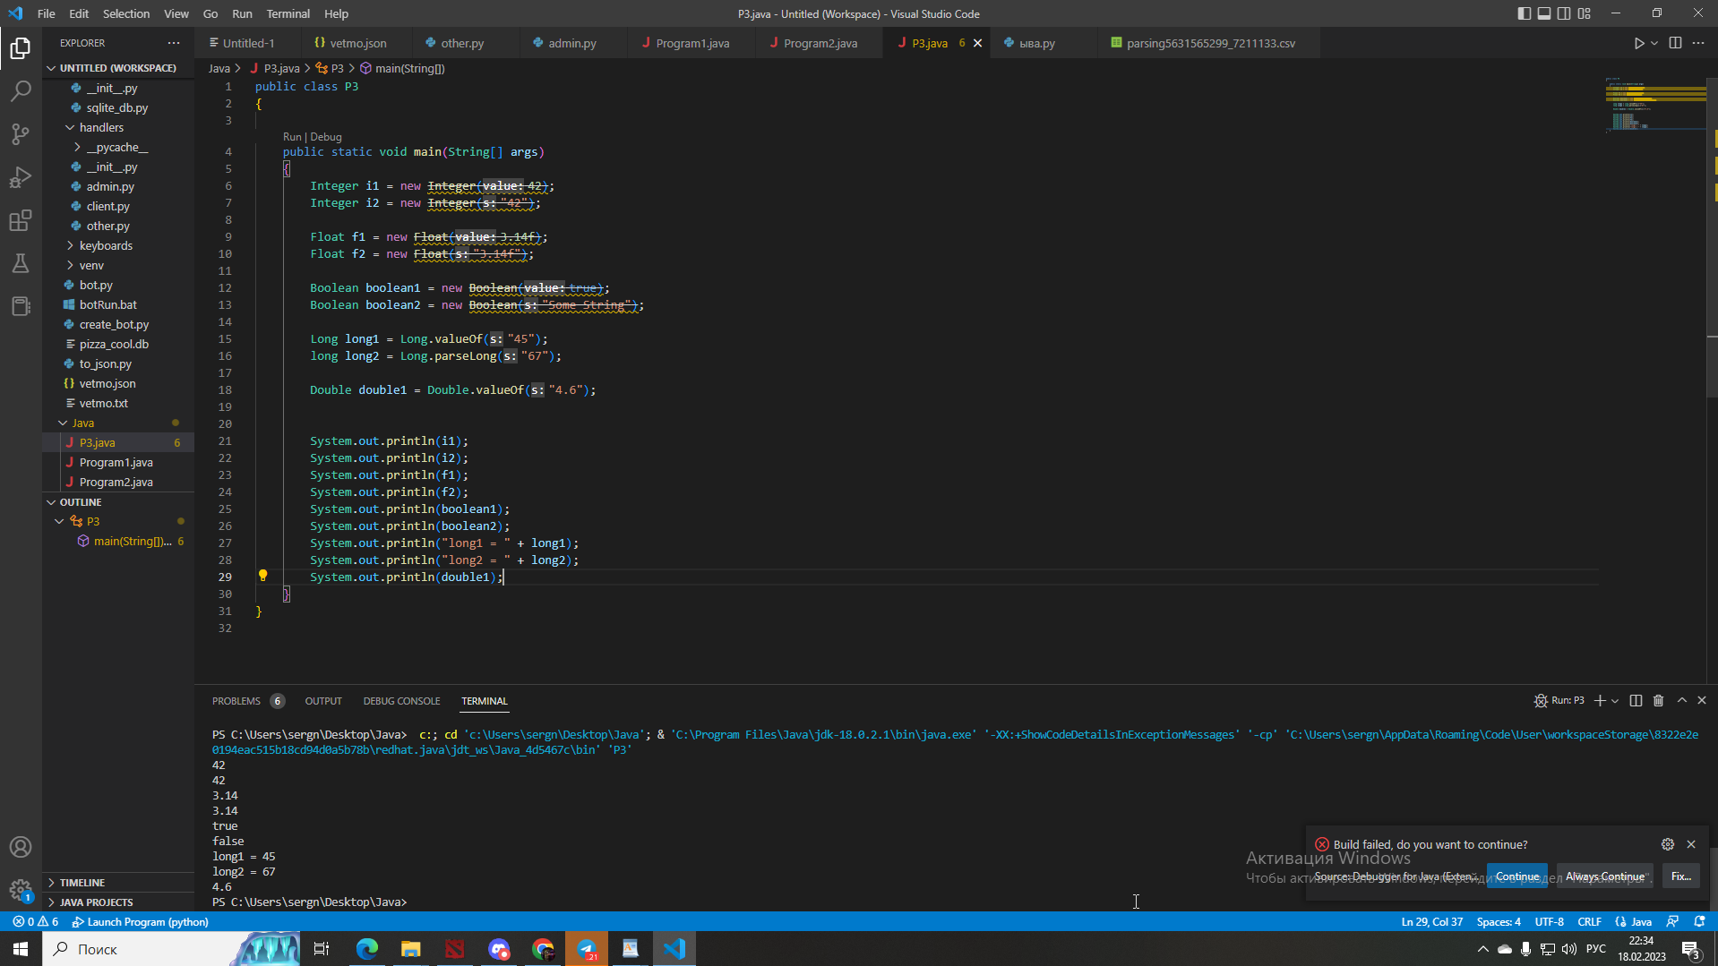

**2 Задание разобраться в деталя и возможностях IntelliJ Idea Community**

IntelliJ – одна из самых мощных и популярных интегрированных сред разработки (IDE) для Java. Он разработан и поддерживается JetBrains и доступен как окончательная версия для сообщества. Эта многофункциональная IDE обеспечивает быструю разработку и помогает улучшить качество кода.

IDE расшифровывается как интегрированная среда разработки. Это комбинация нескольких инструментов, которые делают процесс разработки программного обеспечения более простым, надежным и менее подверженным ошибкам. Он имеет следующие преимущества по сравнению с текстовым редактором –

⦁ Интеграция с полезными инструментами, такими как компилятор, отладчик, система контроля версий, инструменты сборки, различные платформы, профилировщики приложений и так далее.

⦁ Поддерживает функции навигации по коду, автозавершения кода, рефакторинга и генерации кода, что ускоряет процесс разработки.

⦁ Поддерживает модульное тестирование, интеграционное тестирование и покрытие кода с помощью плагинов.

⦁ Предоставляет богатый набор плагинов для дальнейшего расширения функциональности IDE .

IntelliJ IDEA обладает некоторыми наиболее эффективными функциями завершения кода Java. Его алгоритм прогнозирования может точно предполагать, что кодер пытается набрать, и завершает его для него, даже если он не знает точного имени определенного класса, члена или любого другого ресурса.

**⦁ Решить задачи**

**⦁ Напишите программу на Java, которая напечатает «Hello» на экране, а затем напечатайте свое имя в отдельной строке.**

**⦁ Напишите программу на Java для вывода суммы двух чисел. Перейти к редактору**

**⦁ Тестовые данные: 74 + 36**

**⦁ В переменной n хранится натуральное трёхзначное число. Создайте программу, вычисляющую и выводящую на экран сумму цифр числа n.**

**⦁ В переменных q и w хранятся два натуральных числа. Создайте программу, выводящую на экран результат деления q на w с остатком.**

